ИНСТРУКЦИЯ ПО ЭКСПЛУАТАЦИИ
БЕНЗИНОВОЙ ВИБРОПЛИТЫ

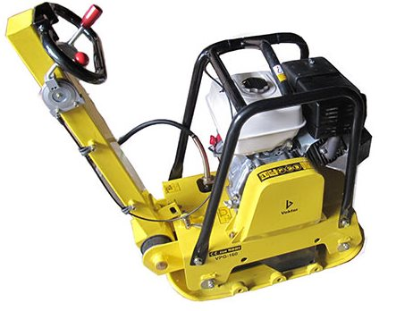
VPG – 160

www.vektortool.com

Содержание

1. Назначение…………………………………………………………………….……………………………3
2. Основные технические данные и характеристики……………………………...…….3
3. Комплектность поставки…………………..……………………..………………………….………4
4. Устройство и принцип работы ………………………………………………………….…………4
5. Использование по назначению………………………………………………..…….….………..5
6. Меры безопасности……………………………………………….………………………….….………7
7. Техническое обслуживание…………………………………………………………….….…….….8
8. Транспортировка и хранение…………………………………………………………..………..…9
9. Гарантийные обязательства………………………………………………….……………..……….9
10. Приложение…...………………………………………………………………………………………….11

- Назначение

  - Виброплита предназначена для механической стабилизации подсыпки из песка и других сыпучих материалов, уплотнения грунтов (в которых наличие илистых фракций не превышает 10%, а пылевидных – 30%), асфальтных и асфальтобетонных смесей.
  - Виброплита может использоваться при строительстве и ремонте дорог и тротуаров, автомобильных стоянок, площадей, спортплощадок, парковых аллей, фундаментов, инженерных сетей (в т.ч. подземных) и других строительных работах.
  - Виброплита соответствует исполнению УХЛ, категории 1 для атмосферы типа I и II по ГОСТ 15150, относительной влажности воздуха не более 98 % и температуре окружающего воздуха +10…+36⁰С.

- Основные технические данные и характеристики
Таблица 1
Модель |  | VPG-160
Размер подошвы | мм | 730 х 500
Центробежная сила | кН | 30.5
Частота вибрации | в минуту | 4000
Тип двигателя |  | HONDA GX-270 бензиновый
Стартер |  | ручной
Вид топлива |  | бензин АИ-92
Ёмкость топливного бака | л | 3.6
Расход топлива | л/ч | 0.6
Мощность двигателя | кВт/л.с. | 6.6/9.0
Производительность | м²/ч | 570
Тип масла |  | SAE 10W-30
Габаритные размеры | мм | 890x480x730
Вес | кг | 161

- Комплектность поставки

В комплект поставки входят:
3.1 Виброплита 1 шт.
3.2 Руководство по эксплуатации 1 экз.
3.3 Упаковка (опция, по требованию заказчика) 1 шт.
3.4 Транспортировочные колёса комплект

- Устройство и принцип работы

Виброплита состоит из следующих основных узлов:
4.1 Виброоснование – сварная конструкция, выполненная из листового и профильного проката. К подошве виброоснования, выполненного в виде широкой «лыжи» с загнутыми краями, приварены проушины и рёбра для крепления вибратора и виброамортизаторов.
4.2 Вибратор состоит из корпуса, в котором на подшипниках смонтирован вал с эксцентриком, закрытый по торцам крышками, загерметизированные герметиком и манжетой (со стороны выходного конца вала). На выходном конце вала установлен шкив клиноременной передачи.
4.3 Плита подмоторная – сварная конструкция, выполнена из листового проката, и является базовым узлом, на котором крепятся привод, система орошения, рукоятка управления, кожух ограждения ременной передачи.
4.4 Двигатель внутреннего сгорания одноцилиндровый, бензиновый с воздушным охлаждением типа HONDA GX270, закреплен на плите подмоторной рамы. Вращение от выходного вала двигателя через шкив центробежной муфты передается на вибратор посредством клиноременной передачи.
4.5 Рукоятка управления – гнуто-сварная конструкция из труб, закрепляемая на раме с помощью резиновых и металлических втулок и крепежа, имеющая рычаг переключения реверсивной передачи (назад/вперед) и ручной акселератор.
4.6 Кожух – гнуто-сварная конструкция, служит для ограждения клиноременной передачи привода вибратора.
4.7 Колеса (2 шт.), которые позволяют при надобности перекатить виброплиту на другую строительную площадку, расположенную на небольшом расстояние.
Принцип работы виброплиты – после запуска двигателя и его работе на холостом ходу с частотой вращения ниже n=2600 мин-1 вал двигателя вращается свободно, виброплита находится в состоянии покоя. При повышении частоты вращения двигателя свыше n>2600
включается центробежная муфта. При этом вращение от двигателя через центробежную муфту со шкивом и клиноременную передачу с клиновыми и зубчатыми ремнями – передается к виброблоку.
При вращении эксцентрикового вала виброблока создается центробежная сила, приводящая к вибрации виброоснования.
Амплитуда колебаний в передней части виброоснования больше, чем сзади, что приводит к передвижению виброплиты вперед. При необходимости направление движения виброплиты (вперед/назад) можно изменять с помощью использования рукоятки управления виброблоком (реверса)путем поднятия или опускания последней вверх (назад) или вниз (вперед).
Управление работой виброплиты осуществляется с помощью рукоятки.
Для транспортировки виброплиты на небольшие расстояния используются колеса.
- Использование по назначению

5.1 Обязанности оператора, обслуживающего виброплиту.
Оператор, обслуживающий виброплиту, отвечает за ее техническое состояние и работу. В обязанности оператора входят:
- подготовка виброплиты к работе;
- обслуживание виброплиты во время и после работы;
- хранение после работы;
- наблюдение за техническим состоянием виброплиты;
- выполнение текущих ремонтов.

5.2 Подготовка и первый запуск виброплиты.

Перед запуском двигателя необходимо:

- залить масло (10W30);
- залить топливо в бензобак через лейку с фильтром, не допуская
его разливов, после этого горловину закрыть крышкой;
- установить рычаг включения зажигания в позицию “ON” (Включено);
- открыть краник подачи топлива к карбюратору;
- открыть дроссельную заслонку с помощью рычага в позицию
“ON” (Включено).
Завести двигатель, используя шнур кинстатора, отрегулировать холостые обороты Пх < 2600 об/мин., не допуская включения центробежной муфты и пуска вибратора. По мере разогрева двигателя произвести выключение подсоса, возвратив рычаг в положение “OFF” (Выключено).

  - Обкатка двигателя

Производитель поставляет виброплиту с предварительно обкатанным двигателем, состояние которого позволяет незамедлительно приступить к работе сразу же после заливки масла и топлива. Однако, с целью окончательного устранения остатков консервационной субстанции с кривошипно-шатунного механизма, после первых 20-ти часов работы следует заменить масло на новое (в двигатель залито масло SAE 10W-30).

  - Обслуживание виброплиты

Каждый раз, перед тем, как приступить к работе, оператору необходимо:
- проверить уровень масла в двигателе и, при необходимости, долить;
- произвести внешний осмотр виброплиты;
- проверить натяжение клинового ремня (максимальный прогиб ветвей при надавливании большим пальцем посредине ремня должен составлять около 10 мм);
- проверить состояние болтовых и гаечных соединений (в случае ослабления – затянуть);
- проверить состояние амортизаторов.

  - Работа виброплиты

Пуск виброплиты в рабочий режим осуществляется после прогрева двигателя поворотом рукоятки газа вверх до упора. При этом включается центробежная муфта, начинает вращаться ведущий шкив клиноременной передачи, приводится в действие вибратор и виброплита, вибрируя, начинает перемещаться вперед. Оператор, удерживая виброплиту, управляет ею на уплотняемом объекте.

  - Остановка виброплиты

Для остановки виброплиты следует передвинуть рычаг газа вниз – наступит падение оборотов до холостого хода, выключение центробежной муфты (сцепления) и остановке виброплиты.

  - Остановка двигателя

Для остановки двигателя следует переключить выключатель
зажигания в положение “OFF” (Выключено) и перекрыть краник подачи и топлива из бензобака.
  - Обслуживание виброплиты после работы.

По окончанию работы оператор обязан:
- остановить виброплиту (см. п.5.6);
- остановить двигатель (см. п.5.7);
- проверить техническое состояние виброплиты и особенно состояние соединений, отсутствие течи топлива и масла с двигателя и вибратора;
- проверить состояние и уровень масла в двигателе, при пониженном уровне долить;
- снять и протереть губкой запылившийся воздушный фильтр и установить его на место;
- протереть влажной (смоченной водой) ветошью запыленные и загрязненные поверхности виброплиты;
- исключить воздействие на изделие вредных атмосферных
факторов и некомпетентных личностей.

  - Сохранность
Виброплита должна хранится в сухом помещении и полном отсутствии неблагоприятных атмосферных условий. При длительных сроках хранения изделие должно быть законсервировано.

- Меры безопасности

6.1. К работе на виброплите допускаются лица, достигшие совершеннолетия, прошедшие инструктаж по охране труда и правилам пожарной безопасности с соответствующими записями в журнале инструктажа и ознакомленные с настоящим руководством по эксплуатации.

6.2. Запрещается запуск виброплиты:
- со снятыми или незакрученными крышками бензобака;
- со снятыми или отпущенными ограждениями;
- при наличии течи топлива, масла.

6.3. Запрещается:

- заливать топливо в бензобак при работающем двигателе;
- заливать топливо в бензобак без использования воронки;
- допускать разлив топлива при его заливке в бензобак;
- заправка топлива в закрытом непроветриваемом помещении, на складе или в непосредственной близости от склада ГСМ;
- курение при заправке топлива, а также непосредственно от места
заправки.
6.4. Запрещается работа на неисправной виброплите до устранения неисправностей.
6.5. Виброплита относится к строительным машинам IV категории
машин, безопасных для здоровья, ее конструкция и параметры
должны соответствовать требованиям ГОСТ 12.2.011-75.
6.6. Уровень шума при работе виброплиты находится в пределах 92…92 дБ, поэтому оператор обязан использовать индивидуальные
наушники.
6.7. Виброплита является вибрационной машиной, поэтому из условий безопасной работы оператора, вибрационные колебания на которого передаются через рукоятку, время непрерывной работы не должно
превышать:
- 240 мин. – при уплотнении грунта и других сыпучих материалов;
- 30 мин. – при уплотнении щебня, асфальтобетонных смесей, фундаментов, тротуарной плитки и других тяжелых смесей.

- Техническое обслуживание

7.1. Техническое обслуживание виброплиты должно производиться с целью обеспечения постоянной исправности и готовности ее к работе, а также обеспечения требований техники безопасности и пожаробезопасности;

7.2. В процессе эксплуатации оператор обязан осуществлять осмотр
и техническое обслуживание виброплиты.
7.2.1. Ежечасный осмотр:
- проверить нет ли течи масла из двигателя, при наличии устранить;
- проверить уровень масла в двигателе, при необходимости долить;
- проверить отсутствие течи масла из вибратора, при наличии – устранить;
- проверить состояние главных амортизаторов, при ослаблении крепления затянуть гайки крепления, а при наличии трещин и отслоений заменить;
- при работе в сильно запыленных условиях проверить и при необходимости очистить воздушный фильтр.
7.2.2. Осмотр по истечении каждых 25 часов работы:
- проверить натяжение клинового ремня, при необходимости подтянуть;
- в случае замены клинового ремня, использовать ремни соответствующие размерам 17мм x 838 мм;
- очистить воздушный фильтр, а в случае сильного загрязнения или повреждения заменить.
7.2.3. Осмотр по истечению каждых 100 часов работы.
Осуществить все проверки, оговоренные в п.7.2.1 и 7.2.2, а также:
- заменить масло в двигателе;
- заменить воздушный фильтр;
- почистить или заменить свечи зажигания;
7.3. Мелкие, средние и капитальные ремонты виброплиты должны проводится согласно графику ППР предприятия, производящего ее эксплуатацию или на других предприятиях в условиях специализированной мастерской или цеха.
7.4. Ремонты и обслуживание двигателя должны производится согласно прилагаемому руководству по эксплуатации двигателя.
7.5. Возможные неисправности и способы их устранения.
В процессе эксплуатации могут возникнуть неисправности, в результате которых виброплита станет неработоспособной.

8. Транспортировка и хранение

8.1. К месту назначения виброплита (в упаковке или без нее (по просьбе заказчика)) может быть доставлена любым видом транспорта в соответствии с правилами по погрузке и транспортировке, действующим для этих видов транспорта.
8.2. До монтажа и пуска в эксплуатацию виброплита должна хранится в складских помещениях или на площадке под навесом, исключающих возможность его повреждения и попадания на него влаги. Хранение на открытых площадках не допускается. Условия хранения в части воздействия климатических факторов по группе 4 ГОСТ 15150.
8.3.Упаковка и консервация должны обеспечить сохранность виброплиты в течении 6 месяцев со дня ее отгрузки.
8.4.В случае хранения виброплиты свыше 6 месяцев потребитель (заказчик) обязан провести его переконсервацию.
8.5.При нарушении потребителем правил перевозки, хранения и сроков переконсервации изделия, предприятие-изготовитель ответственности не несёт.

9. Гарантийные обязательства

9.1. Продавец гарантирует исправную работу оборудования в течении двенадцати месяцев со дня приобретения через торговую сеть, если условия эксплуатации соответствовали данному руководству, оборудование не имеет механических повреждений и следов несанкционированного вмешательства.
9.2. Продавец обязуется в течении гарантийного срока устранять все неисправности возникшие не по вине потребителя.

9.3. При покупке оборудования убедитесь в наличии штампа продавца, отметки даты выпуска и / или даты продажи, а также в отсутствии внешних повреждений.
9.4. Гарантийный срок в двенадцать месяцев исчисляется от даты изготовления в случае отсутствия штампа продавца с указанием даты продажи.
9.5. Указанные выше гарантийные обязательства не распространяются на опции, а также на расходные материалы и быстроизнашивающиеся
элементы оборудования.

Приложение

Положение по оценке гарантийности / негарантийности
Таблица 2
Наименование | Причины | Гарантия  Да/Нет
Отсутствие фирменного гарантийного талона производителя | Нет документов,  подтверждающих покупку товара | Нет
Неправленое или неполное заполнение гарантийного талона | Не подтверждается формальное  право потребителя на  гарантийное обслуживание | Нет
Истёк срок гарантийного обслуживания |  | Нет
Несоответствие технических параметров машины паспортным данным | Производственный дефект | Да
Отсутствие, каких-либо элементов в  конструкции машины предусмотренных комплектацией и условиями поставки машины | Производственный дефект | Да
Износ подшипников в подшипниковых узлах | Производственный дефект  В результате проникновения  пыли или отсутствия смазки – Не  проводилось регулярное тех.  обслуживание | Да  Нет
Претензии, предъявляемые к рабочему инструменту |  | Нет
Износ движущихся элементов машины | Производственный дефект  Не проводилось регулярное тех.  обслуживание | Да  Нет
Признаки работы в тяжелом режиме,  несоответствующие товару | Неверное использование | Нет
Замена изнашиваемых элементов машины: приводные ремни, резиновые манжеты, сальники, замена смазки и т.д. | Естественный износ | Нет
Повреждения вследствие воздействия воды или огня | Неправильное хранение | Нет
Повреждения, вызванные механическим способом (трещины, сколы, прогибы и т.п.) | Неверного использования или  хранения | Нет
Повреждения аксессуаров (инструмент,  дополнительная комплектация, гаечные ключи,  зажимный винты-барашки) | Неверного использования или  хранения | Нет
Утерянные аксессуары и комплектация | Неправильное хранение | Нет
Износ очистных элементов двигателя | Естественный износ либо плохое  техническое обслуживание | Нет
Износ двигателя | Не проводилось плановое  техническое обслуживание | Нет
Замена масла | Регламентные работы  технического обслуживания | Нет
Чистка карбюратора защитных и фильтрующих  элементов двигателя | Регламентные работы  технического обслуживания | Нет
Контроль параметров работы двигателя (холостой ход, воздушная заслонка, подача топлива) | Регламентные работы  технического обслуживания | Нет
Регламентные работы  технического обслуживания | Регламентные работы  технического обслуживания | Нет
Полный регламент технического обслуживания машины |  | Нет

Изготовитель: | DALIAN JUCHUAN IMPORT AND EXPORT CO., LTD, China  Tel: (0411) 8281 67 82 Fax: (0411) 8281 67 82  по заказу компании ООО «СибТоргСервис» (Новосибирск)
Сервисный центр: | ООО «СибТоргСервис», г. Новосибирск, ул. Кубовая, 38  Тел. (383) 335-74-60, 335-74-61, 335-76-60

Таблица 3 Cписок запасных частей

№ | Описание | Кол-во, шт.
1 | Болт с шестигранной головкой М8*30 | 1
2 | Шайба Ø8 | 1
3 | Широкая плоская шайба Ø8 | 1
4 | Муфта | 1
5 | Ремень | 1
6 | Двигатель | 1
7 | Гайка М10 | 4
8 | Шайба Ø10 | 4
9 | Плоская шайба Ø10 | 4
10 | Защитная рама | 1
11 | Рычаг дроссельной заслонки (в сборе) | 1
 | Рычаг дроссельной заслонки | 1
 | Трос газа | 1
12 | Рукоять | 1
13 | Ручка | 1
14 | Амартизатордля ручки | 2
15 | Болт с шестигранной головкой М8*30 | 4
16 | Нейлоновый вкладыш | 2
17 | Пластмассовая трубка | 2
18 | Широкая плоская шайба Ø12 | 2
19 | Болт с шестигранной головкой М12*55 | 2
20 | Блок управления вибратором (в сборе) | 1
 | Рычаг контроля работы | 1
 | Трос контроля работы | 1
21 | Гайка М16 | 2
22 | Плоская шайба Ø16 | 2
23 | Рабочая подошва | 1
23_1 | Рабочая подошва с наборными панелями (опция) | 1
24 | Вибратор в сборе | 1
25 | Болт с шестигранной головкой М12*55 | 4
26 | Широкая плоская шайба Ø10 | 4
27 | Пластина для крепления двигателя | 1
28 | Кожух ремня | 1
29 | Плоская шайба Ø8 | 2
30 | Шайба Ø8 | 2
31 | Шуруп М8*16 | 2
32 | Резиновый бампер | 1
33 | Амортизатор для рабочей подошвы | 4
34 | Шайба Ø12 | 4
35 | Гайка М12 | 4
36 | Наборные панели(опция) | 2
37 | Плоская шайба Ø16 | 6
38 | Шайба Ø16 | 6
39 | Шестигранный болт М16*45 | 6
40 | Ручка замка | 1

Рис. 1 Запасные части

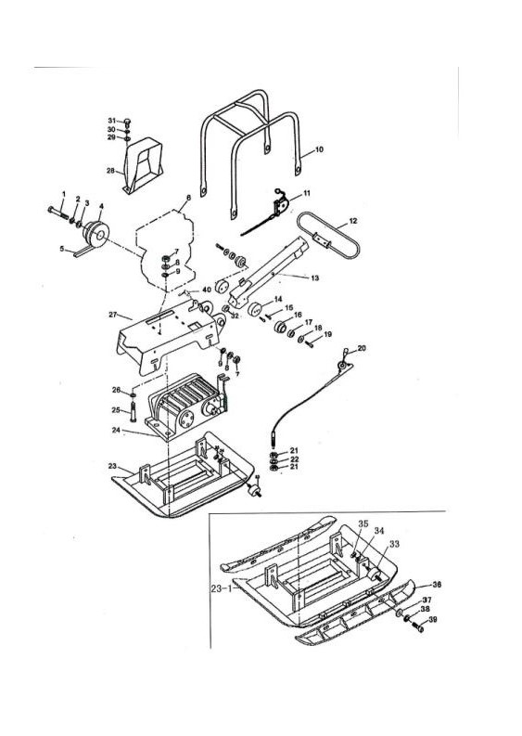
Таблица 4 Cписок запасных частей

№ | Описание | Кол-во, шт.
24_1 | Крышка ремня | 1
24_2 | Плоский винт М8*20 | 1
24_3 | Шайба Ø8 | 1
24_4 | Волновая шайба Ø8 | 1
24_5 | Ведомый шкив | 1
24_6 | Крышка подшипника для шкива | 1
24_7 | Тонкая прокладка | 3
24_8 | Сальник 28*50*10 | 1
24_9 | Крышка вибратора | 1
24_37 | Вибрационный корпус | 1
24_10 | Установочный штифт Ø8 | 2
24_11 | Тонакая прокладка | 1
24_12 | Подшипник NJ206 | 4
24_13 | Стопорное кольцо Ø42 | 5
24_14 | Шуруп М8*10 | 9
24_15 | Плоская шайба Ø8 | 9
24_16 | Крышка подшипника | 1
24_17 | Шуруп М10*65 | 1
24_18 | Пружина | 1
24_19 | Гайка М10 | 2
24_20 | Пружинный зажим | 1
24_21 | Винт под пружинный зажим | 1
24_22 | Привод эксцентрика | 1
24_23 | Плоский рычаг 8*20 | 1
24_24 | Привод поворотного вала | 1
24_25 | Плоский рычаг 12*50 | 1
24_26 | Плоский рычаг 12*20 | 1
24_27 | Шестеренчатый привод | 1
24_28 | Привод эксцентрика | 1
24_29 | Привод поворотного вала | 1
24_30 | Дисковая пластина | 2
24_31 | Шестеренчатый привод | 1
24_32 | Цилиндр | 1
24_33 | Тонкая прокладка | 1
24_34 | Крышка цилиндра | 1
24_35 | Плоская шайба Ø6 | 3
24_36 | Шуруп М6*20 | 3
24_38 | Штифт | 1
24_39 | Шток | 1
24_40 | Поворотный рукав | 1
24_41 | Большая шайба Ø5*32*2.5 | 1
24_42 | Плоская шайба Ø5 | 1
24_43 | Шуруп М5*16 | 1
24_44 | Поворотное устройство | 1
24_45 | Рычаг поворотного устройства | 1
24_46 | Сальник 20*30*6 | 1
24_47 | Держатель | 1
24_48 | Плоская шайба Ø10 | 2
24_49 | Шуруп М10*25 | 2
24_50 | Шуруп М8*25 | 4
24_51 | Подшипник 16008 | 2
24_52 | Маслянный штекер М14*1.5 | 2
24_53 | О-образное кольцо | 1
24_54.55.56 | Несущая поверхность подшипника | 2
24_57 | Стопорное кольцо Ø40 | 2
24_58 | Узкая шайба Ø30 | 1
24_59 | Тонкая прокладка цилиндра | 1
24_60 | Шайба Ø10 | 9
24_61 | Шуруп М10*30 | 9

Рис. 2 Запасные части

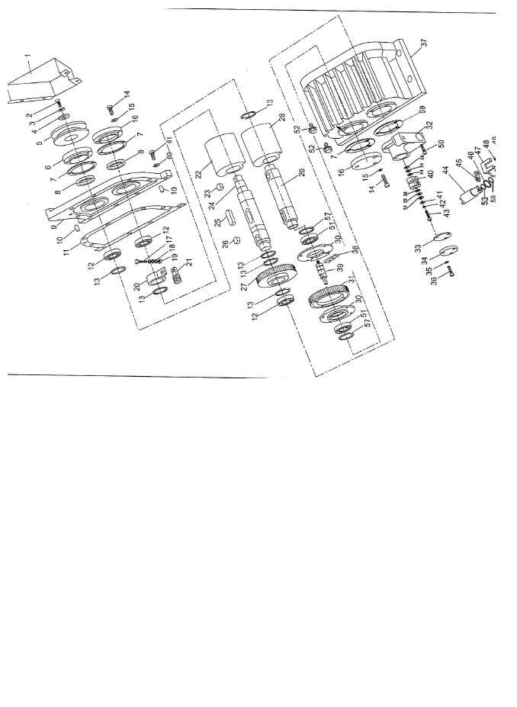

ГАРАНТИЙНЫЙ ТАЛОН
№_________________ www.vektortool.com
Наименование изделия и модель: _____________________________________________
Серийный номер__________________
Дата Подпись
продажи________________ продавца____________
Гарант: ООО СибТоргСервис»
E-mail сервисной службы: М.П.
service.dalicompressor@mail.ru
Тел.: (383) 335-74-60, 335-74-61
630040, г. Новосибирск, ул. Кубовая, 38

1. УСЛОВИЯ ГАРАНТИИ:
1.1 Гарантийные обязательства распространяются только на неисправности, выявленные в течение гарантийного срока и обусловленные производственными факторами.
1.2 Гарантийные обязательства имеют силу при наличии заполненного гарантийного талона. Гарантийный срок исчисляется от даты продажи техники, которая фиксируется в гарантийном талоне.
1.3 Гарантия покрывает стоимость замены дефектных частей, восстановление таких частей или получение эквивалентных частей, при условии правильной эксплуатации в соответствии с Руководством по эксплуатации. Дефектной частью (изделием) считается часть (изделие), в которой обнаружен заводской брак, существовавший на момент поставки (продажи) и выявленный в процессе эксплуатации.
1.4 Гарантийные обязательства не покрывают ущерб, нанесённый другому оборудованию, работающему в сопряжении с данным изделием.
1.5 Гарантия не покрывает запасные части или изделия, повреждённые во время транспортировки, установки или самостоятельного ремонта в процессе неправильного использования, перегрузки, недостаточной смазки, в результате невыполнения или ошибочной трактовки Руководства (инструкции) по эксплуатации, которые могли стать причиной или увеличили повреждение, если была изменена настройка, если изделие использовалось в целях, для которых оно не предназначено.
1.6 Гарантийные обязательства не покрывают ущерб, вызванный действием непреодолимой силы (несчастный случай, пожар, наводнение, удар молнии и т.п.).
1.7 С момента отгрузки товара со склада продавца и перехода права собственности от продавца к покупателю, все риски связанные с транспортировкой и перемещением отгруженных товаров в гарантийные обязательства не входят.
1.8 Покупатель доставляет изделие в ремонт самостоятельно и за свой счёт, изделие должно быть в чистом виде.
ГАРАНТИЯ НЕ РАСПРОСТРАНЯЕТСЯ:
2.1 Гарантийные обязательства не распространяются на принадлежности, расходные материалы и запасные части, вышедшие из строя вследствие нормального износа в процессе эксплуатации оборудования, такие как: приводные ремни; резиновые амортизаторы и вибрационные узлы крепления; стартер ручной, муфта центробежная, транспортировочные колёса; топливные, масляные и воздушные фильтры; свечи зажигания, трос газа; затирочные лезвия и диски, гибкие валы, диски для резки швов, чашки шлифованные, зубчатые резаки; на масла и ГСМ, а также неисправности, возникшие в результате несвоевременного устранения других, ранее обнаруженных неисправностей.
2.2 Владелец лишается права проведения бесплатного ремонта и дальнейшего гарантийного обслуживания данного изделия при наличии: механических повреждений или несанкционированного ремонта, нарушения правил эксплуатации, несвоевременного проведения работ по техническому обслуживанию узлов и механизмов изделия, повреждений, возникших в результате продолжения эксплуатации оборудования при обнаружении недостатка масла и ГСМ.
2.3 Для техники, имеющей в своём составе двигатель внутреннего сгорания, гарантийные обязательства не действуют в следующих случаях:
- отложений на клапанах, загрязнения элементов топливной системы, обнаружения следов применения некачественного или несоответствующего топлива, масла и смазок, указанных в Руководстве по эксплуатации;
- наличия задиров, трещин в трущихся парах двигателя и любых поломок, вызванных перегревом двигателя, неисправности, повлекшие механические деформации по вине Потребителя;
- применения неоригинальных запасных частей при ремонте или обслуживании;
- любых изменения в конструкции изделия;
- повреждения узлов и/или деталей вследствие несоблюдения правил транспортировки и/или хранения.
2.4 Сервисный центр не несёт ответственности ни за какой ущерб или упущенную выгоду в результате дефекта (брака оборудования).

ГАРАНТИЙНЫЙ СРОК ЭКСПЛУАТАЦИИ:
6 календарных месяцев наработки (в зависимости от того, что наступит раньше), начиная с момента продажи.
Товар получен в исправном состоянии, без повреждений, в полной комплектности, проверен в моём присутствии.
Претензий к качеству товара, комплектации, упаковки, внешнему виду – НЕ ИМЕЮ.
С условиями гарантийного обслуживания ознакомлен и согласен.

Подпись покупателя______________________________

ТАЛОН НА ГАРАНТИЙНЫЙ РЕМОНТ  №________________________________________  Дата приёмки______________________________  Сервисный центр__________________________  Подпись клиента___________________________  Тел. и адрес клиента________________________  ___________________________________________ |  | ТАЛОН НА ГАРАНТИЙНЫЙ РЕМОНТ  №________________________________________  Дата приёмки______________________________  Сервисный центр__________________________  Подпись клиента___________________________  Тел. и адрес клиента________________________  ___________________________________________

